**Như các bạn đã biết thì bất kì công nghệ nào cũng đều có ưu và nhược điểm , nhận diện mống mắt cũng vậy .**

**Đầu tiên em sẽ trình bày về Ưu điểm của nhận diện mống mắt**

**IV. Advantage of iris recognition:**

* High scalability as it is ideal for handling large databases

Iris recognition systems are ideal for usage in big enterprises with large number of enrollments. It is in fact the only biometric authentication technology which is capable of working in the [1:n or exhaustive search mode](https://www.ncbi.nlm.nih.gov/pubmed/22552982).

• Có Khả năng mở rộng cao vì nó thích hợp để xử lý cơ sở dữ liệu lớn

Hệ thống nhận dạng mống mắt lý tưởng để sử dụng trong các doanh nghiệp lớn với số lượng nhân viên lớn. Trên thực tế, nó là công nghệ xác thực sinh trắc học duy nhất có khả năng hoạt động ở chế độ tìm kiếm 1: n hoặc toàn bộ.

* Best search speeds among biometric authentication technologies

The one-to-many search mode is the fastest among all biometrics. Iris recognition-based systems are thus the quickest in authenticating a person.

• Tốc độ tìm kiếm

Chế độ tìm kiếm một hoặc nhiều của nhận dạng mống mắt được đánh giá là nhanh nhất trong tất cả các công nghệ sinh trắc học khác. Do đó, các hệ thống dựa trên nhận dạng mống mắt có tốc độ nhanh nhất trong việc xác thực danh tính một người hoặc nhiều người .

* High levels of safety against identity theft

Iris recognition systems convert the captured iris image into 512-byte encrypted biometric template. Thus, reproducing a fake iris match or a spoof is near impossible.

• Mức độ an toàn cao

Hệ thống nhận dạng mống mắt chuyển đổi hình ảnh mống mắt đã chụp thành mẫu sinh trắc học được mã hóa 512 byte. Vì vậy, việc tái tạo một mống mắt giả hoàn toàn trùng khớp là gần như rất khó để thực hiện.

* Iris recognition technology is high in user convenience

Along with being a non-invasive, contact-less technology, iris recognition provides an intuitive user experience. The user just needs to look at the camera and the identification process gets completed smoothly.

Automated image capture technologies have been used successfully with iris recognition solutions which enhances the user convenience several notches.

• Công nghệ nhận dạng mống mắt mang lại sự tiện lợi cao cho người dùng

Cùng với việc là công nghệ không cần phải tiếp xúc, nhận dạng mống mắt mang lại trải nghiệm tuyệt vời cho người dùng.Qua đó người dùng chỉ cần nhìn vào camera và quá trình nhận dạng sẽ hoàn tất suôn sẻ.

Các công nghệ chụp ảnh tự động đã được sử dụng thành công với các giải pháp nhận dạng mống mắt giúp nâng cao sự tiện lợi cho người dùng trong một số khía cạnh.

**V. Disadvantage of iris recognition:**

* Short distance

At a distance of more than a few meters, iris detection is extremely difficult.

• Khoảng cách ngắn

Ở khoảng cách hơn nhiều hơn vài mét, việc quét mống mắt là vô cùng khó khăn.

* Iris scanning becomes difficult when there is a lot of movement

To accurately scan the iris, the technology relies on the subject remaining as still as possible. If a handheld scanner is being used, it also relies on the operator having a steady hand, otherwise, iris scanning may be tricky.

• Quét mống mắt trở nên khó khăn khi có nhiều chuyển động

Để quét mống mắt một cách chính xác, công nghệ này dựa vào việc người được quét phải trong trạng thái tĩnh nhất có thể. Nếu sử máy quét cầm tay nó cũng phụ thuộc vào người vận hành phải có tay ổn định, nếu không, quá trình quét mống mắt có thể khó khăn.

* It has a high cost

Due to their high levels of accuracy, iris scanners may be more expensive than other forms of biometric hardware. Fingerprint Recognition and Facial Recognition may represent provide more cost-effective solutions in some circumstances.

• Nó có chi phí cao

Do mức độ chính xác cao, máy quét mống mắt đắt hơn so với các máy quét sinh trắc học khác.Trong khi đó nhận dạng vân tay và nhận dạng khuôn mặt có thể cung cấp các giải pháp tiết kiệm chi phí hơn.

* Can’t use a regular camera

It requires IR light source sensor. Visible light must be minimized for the highest accuracy required for search.

• Không thể sử dụng máy ảnh thông thường

Nó yêu cầu cảm biến nguồn sáng IR.

* **II. Security scenario of iris recognition:**

**Ở đây em sẽ nêu ra những cuộc tấn công bảo mật với hệ thống nhận diện mống mắt , Thì cụ thể ở đây chính là tấn công chủ động bằng hình ảnh mống mắt giả**

* 1. Direct attacks using fake images in iris verification:
* A person holding a camera

  Description automatically generated with low confidence  
  Vào năm 2008 ,một nghiên cứu khoa học đã được thực hiện về việc phân tích những cuộc tấn công trực tiếp bằng hình ảnh mống mắt giả. Cụ thể là sử dụng hình ảnh của mống mắt của nhiều người với nhiều độ tuổi khác nhau được in ra và sau đó được sử dụng để thử nghiệm trước cảm biến mống mắt. Dựa trên kết quả đạt được trên các tình huống hoạt động khác nhau, chúng tôi cho thấy rằng hệ thống dễ bị tấn công.
* Đầu tiên, họ chụp hình ảnh mống mắt của những người tham gia thử nghiệm, sau đó hình ảnh được xử lý để làm nét từng chi tiết và cấu trúc của mống mắt , sau đó được in ra bằng máy in thương mại . Cuối cùng họ đặt những bức ảnh đã được in ra trước cảm biến mống mắt để thử nghiệm, ngạc nhiên thay hầu hết đã thành công đánh lừa được hệ thống cảm biến .

2. Direct attacks using a contact lens over the iris of the printed image to simulate the surface curvature of a real eye ( Galaxy S8 in 2017)

Đến năm 2017 có một sự kiện đặc biệt chính là samsung Galaxy S8 cũng là chiếc smartphone đầu tiên được úng dụng công nghệ nhận diện mống mắt) đã bị hack bằng phương pháp tương tự như trên. Cụ thể là nhóm các chuyên gia công nghệ của Câu lạc bộ Máy tính Chaos của nước Đức đã sử một chiếc máy ảnh thường có chức năng chụp ban đêm (Night Mode) và họ chụp khuôn mặt người dùng ở một khoảng cách trung bình ,sau đó họ in ảnh bằng máy in laser, tuy nhiên có họ sử dụng thêm một tấm kính áp tròng và đặt lên tấm ảnh để mô phỏng độ cong của mắt người thât. Khi đưa tấm ảnh ra trước chiếc Galaxy S8 (vốn đã được xác thực với mống mắt thật), điện thoại đã mở khóa màn hình với mống mắt giả .

* Kính áp tròng có kết cấu thay đổi thông tin mống mắt ban đầu bởi sự chồng chất của các mẫu tổng hợp (ví dụ: thấu kính thẩm mỹ để thay đổi màu sắc). Mặc dù những loại kính áp tròng này chủ yếu dành cho mỹ phẩm, nhưng công nghệ tương tự có thể được sử dụng để in các mẫu mống mắt của người dùng thực.

3. So is it possible to use the dead person's iris to access their own data by scanning the iris?

-Không ! Vì khi nạn nhân tử vong thì giác mạc sẽ giãn ra và làm thay đổi cấu trúc của mống mắt .

**VI. Some application of iris recognition in the world:**

**Finance and banking(Ngân hàng và lĩnh vực tài chính)**

Iris recognition technology is being used in banks and financial organizations, replacing the cumbersome and time taking, pin based, and password-based systems.

The use of iris recognition is expected to improve standards of financial services as the bankers will become free from time consuming document processing for identity proofs. This in turn will give them ample time and opportunity to concentrate on other important areas such as customer service.

Since banks generally crunch large amount of financial data and witness a large number of footfalls, data security assumes critical importance. Iris recognition systems thus become the most reliable and the most secure security systems for banks.

Công nghệ nhận dạng mống mắt đang được sử dụng trong các ngân hàng và tổ chức tài chính, thay thế các hệ thống dựa trên mã pin và mật khẩu cồng kềnh và tốn thời gian. Trong đó , việc sử dụng nhận dạng mống mắt sẽ cải thiện được các tiêu chuẩn của dịch vụ tài chính vì các chủ ngân hàng sẽ không mất thời gian xử lý tài liệu để lấy bằng chứng nhận dạng. Điều này sẽ mang lại cho họ nhiều thời gian và cơ hội để tập trung vào các lĩnh vực quan trọng khác như dịch vụ khách hàng.

Vì các ngân hàng liên quan đến một lượng lớn dữ liệu và một số lượng lớn các lần truy cập, nên việc bảo mật dữ liệu trở thành ưu tiên cao nhất. Cũng trong trường hợp như vậy, khi dữ liệu tài chính là vô cùng quan trọng, việc đảm bảo khả năng truy cập nhanh hồ sơ giao dịch cho nhân viên thông qua việc xác nhận danh tính cũng như khách hàng được ưu tiên hàng đầu. Do đó, hệ thống nhận dạng mống mắt trở thành hệ thống bảo mật đáng tin cậy và an toàn nhất cho các ngân hàng.

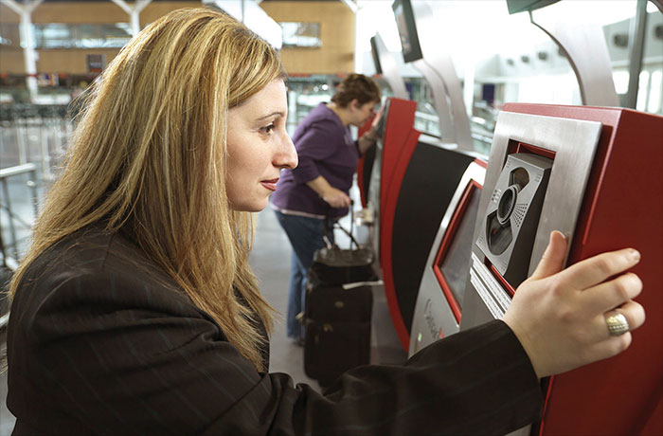

**Healthcare and welfare**.

The World Health Organization (WHO) has defined that accurate patient identification is one of the nine priorities to improve patient safety. According to statistics recently, 67% of the errors in blood transfusions are due to misidentifications, 13% of all adverse effects that harm patients in surgeries are due to wrong identifications and ID wristbands only reduce errors by 50%.

No more patient harm due to wrong identification, zero fraud by patient identity theft, reduction in healthcare spending and zero ‘second victims’ (no more nurses or doctors suffering when involved in patient harm caused by identification errors).

Tổ chức Y tế Thế giới (WHO) đã khẳng định rằng việc xác định chính xác bệnh nhân là một trong những điều cần ưu tiên để cải thiện sự an toàn cho bệnh nhân. Theo thống kê gần đây, 67% sai sót trong truyền máu là do nhận dạng sai, 13% trong tất cả các tác nhân xấu gây hại cho bệnh nhân trong ca phẫu thuật là do nhận dạng sai và vòng đeo tay ID chỉ giảm sai sót đi 50%.

Để khắc phục điều đó thì trong quá trình khám bệnh,công nghệ sinh trắc học đã được ứng dụng vào bệnh viện, dữ liệu sinh trắc học của bệnh nhân sẽ được thu thập liên tục và phải khớp với cơ sở dữ liệu đã đăng ký trước đó để đảm bảo không có trường hợp nhận dạng sai.

Việc áp dụng công nghệ sinh trắc học tiên tiến này, cụ thể là quét mống mắt đã mang lại nhiều lợi ích cho cả bệnh viện và bệnh nhân như: không còn bệnh nhân bị tổn hại do nhận dạng sai, gian lận do đánh cắp danh tính bệnh nhân gần như là không có, giảm chi tiêu chăm sóc sức khỏe và không có 'nạn nhân thứ hai' (không còn y tá hoặc bác sĩ đau đớn khi chuẩn đoán sai và gây ra tổn hại bệnh nhân do lỗi nhận dạng).

Hơn nữa, việc sử dụng công nghệ nhận dạng mống mắt còn đước triển khai trong các cơ chế xác thực và ủy quyền hiệu quả trong các lĩnh vực chăm sóc sức khỏe khác nhau, ví dụ:

• Theo dõi bệnh nhân đã đăng ký

• Tái khám

• Sắp xếp và lên lịch kiểm tra

• Sử dụng trong thẻ bảo hiểm y tế nhà nước hoặc tư nhân

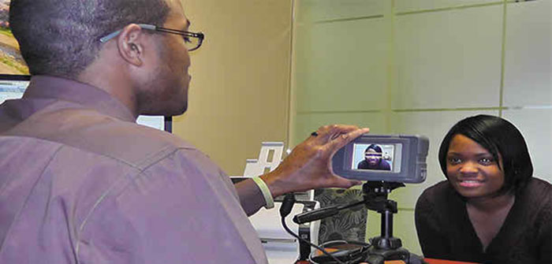

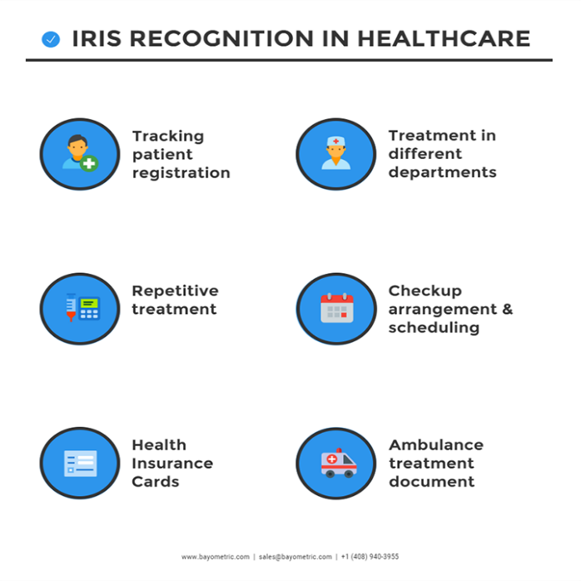

**Smartphone(Thiết bị di động)**

Mobile devices have become ubiquitous nowadays and so is the need of secure access to these devices. Iris being the most reliable and hard-to-tamper biometric trait, can serve the purpose. Iris recognition on mobile phones has become a significant and challenging task for the research community. With advancement in technology, it has now become feasible to use mobile devices’ in-built cameras to unlock the device through the user’s iris.

Ngày nay, thiết bị di động đã trở nên phổ biến và nhu cầu truy cập an toàn vào các thiết bị này cũng vậy. Mống mắt là đặc điểm sinh trắc học đáng tin cậy và khó giả mạo nhất nên có thể phục vụ cho mục đích này. Với sự tiến bộ trong công nghệ, giờ đây việc tích hợp trên thiết bị di động để mở khóa thiết bị thông qua mống mắt của người dùng đã trở nên khả thi.

Đầu tiên, không giống như máy quét vân tay yêu cầu bạn chạm vào cảm biến, bạn không tiếp xúc vật lý trong quá trình quét mống mắt, trong một số trường hợp thì người dùng sẽ không thể sử dụng vân để mở khóa ví dụ như đeo bao tay hoặc tay bị ướt sẽ làm giảm khả năng nhận diện đi rất nhiều , ngoài ra hiện nay thì nhận diện mống mắt trên điện thoại đã có thể thực hiện ngay cả khi người dùng đang sử dụng kính hoặc kính áp tròng. Thứ hai, quét mống mắt tương đối chính xác hơn, vì mọi người thường có xu hướng sử dụng smartphone một cách thường xuyên nên bụi bẩn tích tụ trên máy quét vân tay do phải chạm nhiều sẽ làm giảm độ chính xác theo thời gian. Thứ ba , nhận diện mống mắt có thời gian sử lý nhanh hơn những phương thức bảo mật bằng sinh trắc 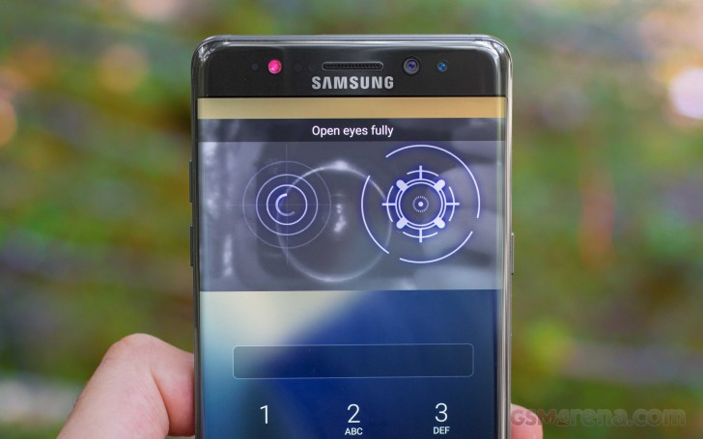học khác , điều này sẽ góp phần rất lớn trong việc làm tăng trải nghiệm của người dùng.

**Passport**

In recent years, airports across the world have accelerated their use of timesaving facial recognition technology to move passengers to their flights. But Dubai's iris scan improves on the more commonplace automated gates seen elsewhere, authorities said, connecting the iris data to the country's facial recognition databases so the passenger needs no identifying documents or boarding pass. It’s the latest artificial intelligence program the United Arab Emirates has launched amid the surging coronavirus pandemic, contact-less technology the government promotes as helping to stem the spread of the virus.

Trong những năm gần đây, các sân bay trên toàn thế giới đã tăng tốc sử dụng công nghệ nhận dạng khuôn mặt tiết kiệm thời gian để di chuyển hành khách đến các chuyến bay của họ. Các nhà chức trách cho biết, việc quét mống mắt của Dubai cải thiện trên các cổng tự động phổ biến hơn được thấy ở những nơi khác, kết nối dữ liệu mống mắt với cơ sở dữ liệu nhận dạng khuôn mặt của đất nước để hành khách không cần giấy tờ tùy thân hoặc thẻ lên máy bay. Đây là chương trình trí tuệ nhân tạo mới nhất mà Các Tiểu vương quốc Ả Rập Thống nhất đã tung ra trong bối cảnh đại dịch coronavirus đang gia tăng, công nghệ không cần tiếp xúc mà chính phủ khuyến khích để giúp ngăn chặn sự lây lan của vi rút.

**VII .Reference**

Advantage of iris recognition: <https://www.bayometric.com/biometric-iris-recognition-application/>

Some application of iris recognition: <https://www.bayometric.com/biometric-iris-recognition-application/>

Application : <https://www.fierceelectronics.com/components/iris-scan-security-for-smartphones-and-mobile-devices>

<https://projet.liris.cnrs.fr/imagine/pub/proceedings/ICPR-2010/data/4109b217.pdf>

<https://www.technologyreview.com/2018/07/24/141323/iris-scanner-can-distinguish-dead-eyeballs-from-living-ones/>

<https://www.researchgate.net/publication/329936553_Introduction_to_Iris_Presentation_Attack_Detection>

https://www.bayometric.com/iris-recognition-systems-in-banks-and-financial-sectors/

<https://l.facebook.com/l.php?u=https%3A%2F%2Fabcnews.go.com%2FInternational%2FwireStory%2Fdubai-airport-travelers-eyes-passports-76308820%3Ffbclid%3DIwAR0LJEkhVE_Wl0_1uuNd76VvoSOAlZYyopTlmxvKx2FJlBR8jfroIdIm3KI&h=AT1k2Jq0zzyTX_L_qhjN7n_AyVxiiOCTPtgDCG-8_RY1HxYZXGfHU1DzJRlI4aDYZ-lAeGh1VejD2IMgM3moFsbx_04mO9He_dxXmNwVq9c64HhK1p6aTHMS_t6PUBBHyotvpQ>